โครงการสร้างพลังชุมชน สร้างสังคมคุณธรรม สร้างชุมชนเข้มแข็ง : วิถี พช. วิถีธรรม (อำเภอแม่เมาะ)
รายงาน ครั้งที่ ๒ ประจำเดือน ตุลาคม พ.ศ.2561
(งวดที่ ๒ วันที่ 24 ตุลาคม 2561)
1. รายละเอียดการร่วมกิจกรรมในวันธรรมสวนะ ในช่วงเทศกาลเข้าพรรษา หรือวันสำคัญอื่น ๆ ของแต่ละศาสนา
ที่ | สถานที่  (วัด/มัสยิด หรืออื่น ๆ) | จำนวนผู้เข้าร่วม  กิจกรรม | ประเด็นพูดคุย  และให้ข้อมูล
สัปดาห์ที่ 1 | - | - | -
สัปดาห์ที่ 2 | จำนวน วัด 1 แห่ง | จำนวน 200 คน | - ร่วมพิธียกฉัตร สำนักสงฆ์บ้านใหม่นาแขม
สัปดาห์ที่ 3 | วัด จำนวน 2 แห่ง | จำนวน 30 คน | - โครงการชุมชนท่องเที่ยว OTOP นวัตวิถี  จำนวน 1 เรื่อง  - ทิศทางการพัฒนาหมู่บ้าน จำนวน 1 เรื่อง  - กิจกรรมตามหลักปรัชญาของเศรษฐกิจพอเพียง จำนวน 1 เรื่อง  - การปรับปรุงสภาพแวดล้อมหมู่บ้าน จำนวน 1 เรื่อง  - กิจกรรมวันออกพรรษา
สัปดาห์ที่ 4 | - | - | -
2. กิจกรรมเพิ่มเติม เช่น กิจกรรมสาธารณประโยชน์ ชุมชนเกื้อกูล การส่งเสริมคุณธรรมจริยธรรม เป็นต้น
(1)...........ปลูกป่าห้วยคิง........ ...............จำนวน.................ครั้ง มีจำนวนผู้เช้าร่วม...100....คน
(2)........กิจกรรมทำดีด้วยหัวใจ ต.นาสัก...........จำนวน.................ครั้ง มีจำนวนผู้เช้าร่วม...80......คน
(3)................................................................จำนวน.................ครั้ง มีจำนวนผู้เช้าร่วม.............คน
3. งบประมาณดำเนินการ (ถ้ามี) รวมจำนวน.................บาท ที่มาของแหล่งงบประมาณ (ระบุ)
หน่วยงานภาครัฐ.............................................(ระบุหน่วยงาน) จำนวน............................บาท
หน่วยงานภาคเอกชน......................................(ระบุหน่วยงาน) จำนวน............................บาท
องค์กรปกครองส่วนท้องถิ่น จำนวน............................บาท
4. ข้อเสนอแนะ/ข้อค้นพบที่สามารถเป็นแบบอย่างได้ สำหรับการดำเนินงานโครงการ
............................................................................................................................................................................................................................................................................................................................................................................................................................................................................................................................

ลงชื่อ ณัฏฐิรา สกุลศรีนำชัย ผู้รายงาน
(นางณัฏฐิรา สกุลศรีนำชัย)
ตำแหน่ง พัฒนาการอำเภอแม่เมาะ

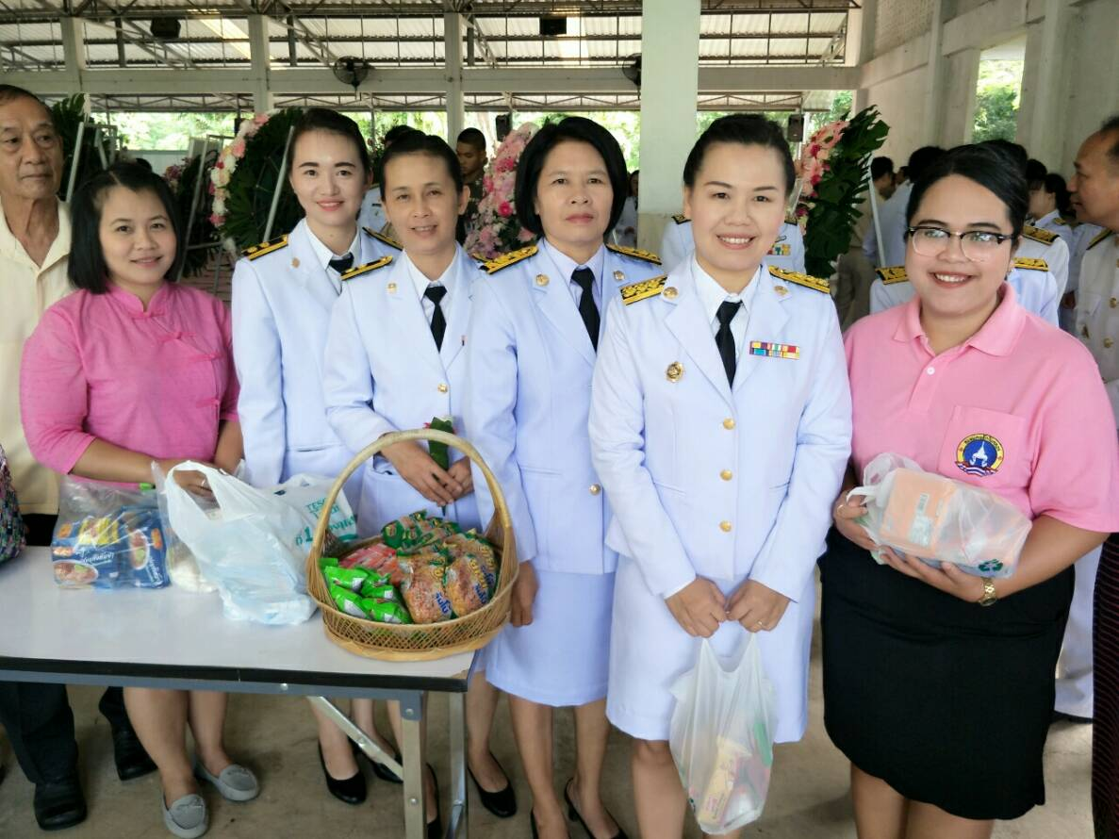
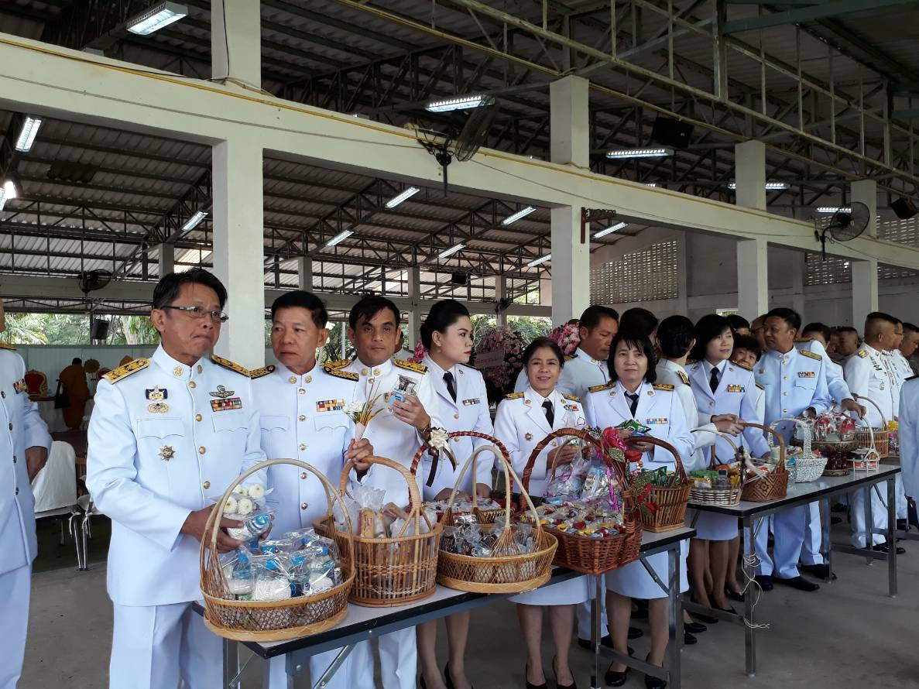
โครงการสร้างพลังชุมชน สร้างสังคมคุณธรรม สร้างชุมชนเข้มแข็ง : วิถี พช. วิถีธรรม
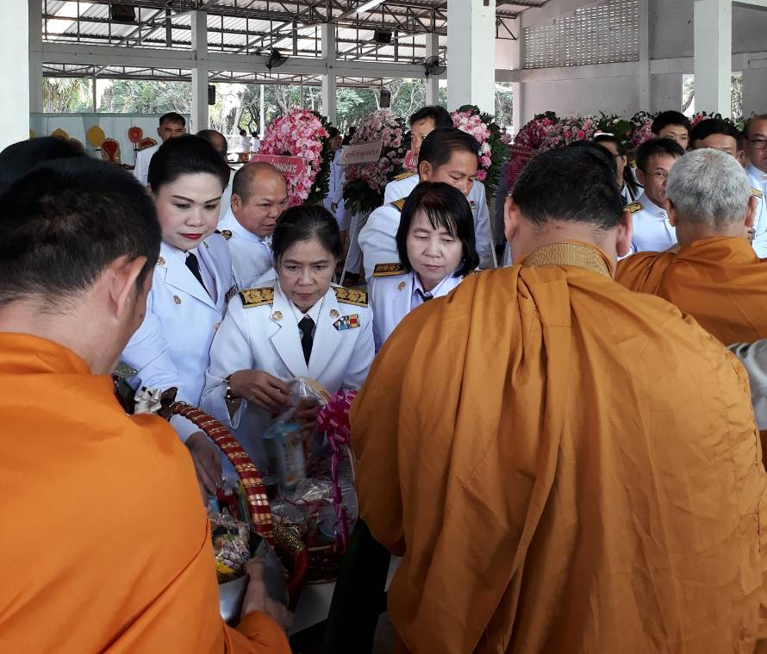
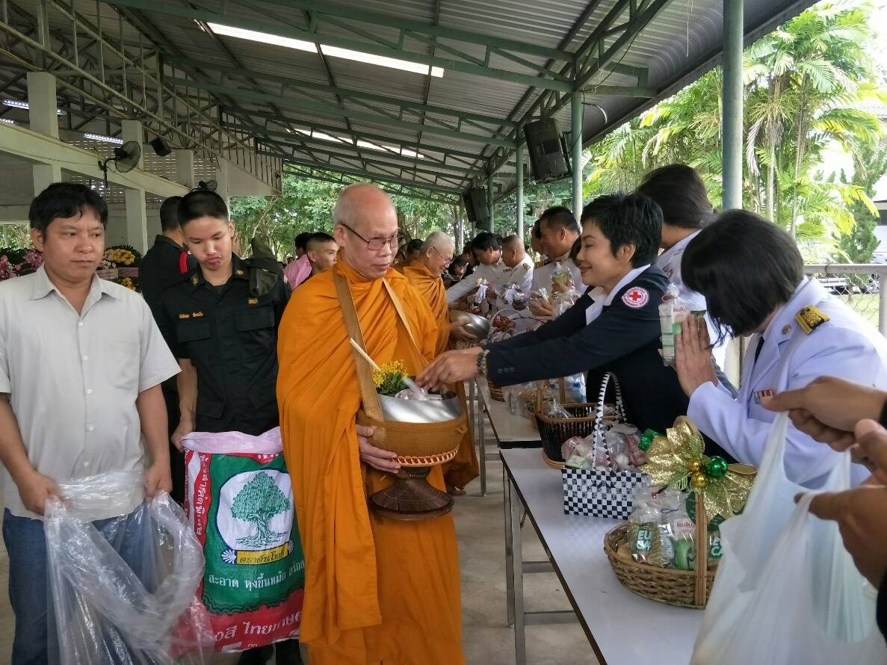

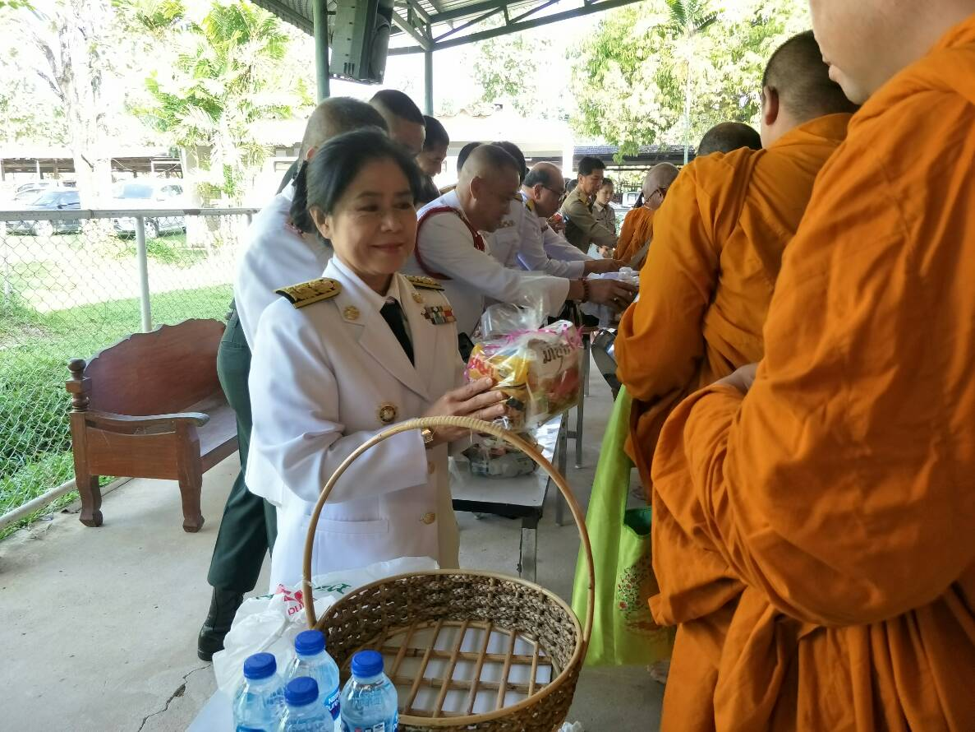
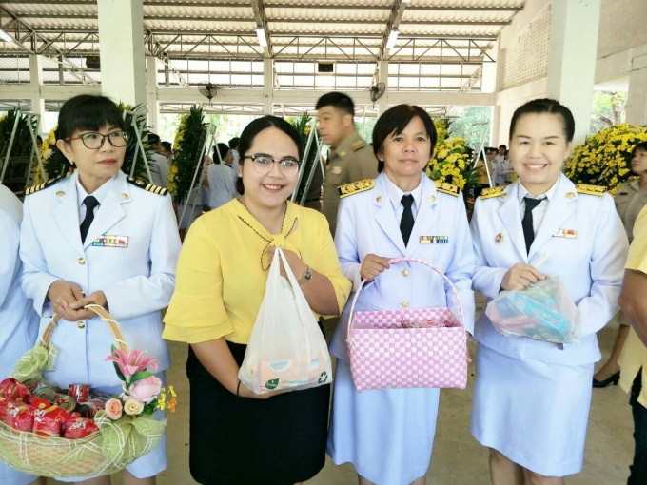

ทีมงานพัฒนาชุมชนอำเภอแม่เมาะ ร่วมตักบาตรในพิธีบำเพ็ญพระราชกุศล เนื่องในโอกาสครบรอบ
วันคล้ายวันสวรรคต วันที่ 13 ตุลาคม 2561 และวันปิยมหาราช
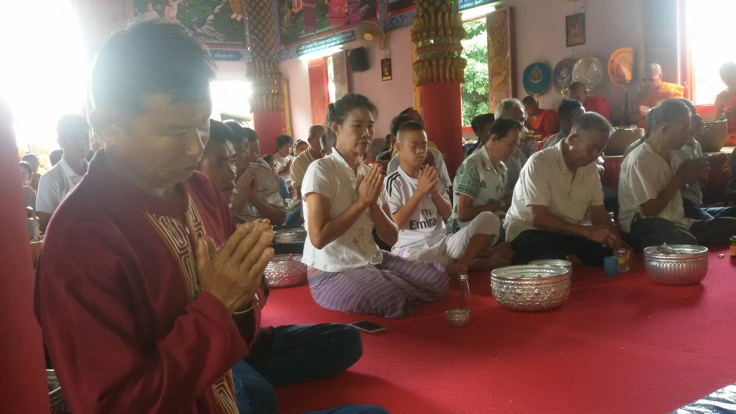
โครงการสร้างพลังชุมชน สร้างสังคมคุณธรรม สร้างชุมชนเข้มแข็ง : วิถี พช. วิถีธรรม
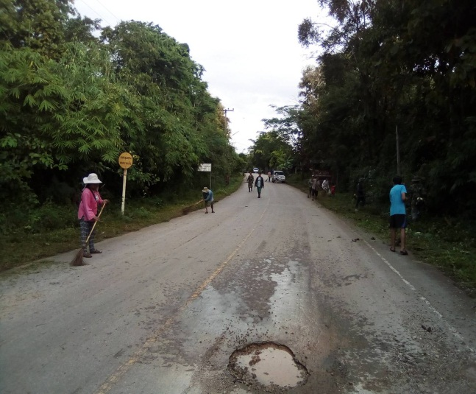
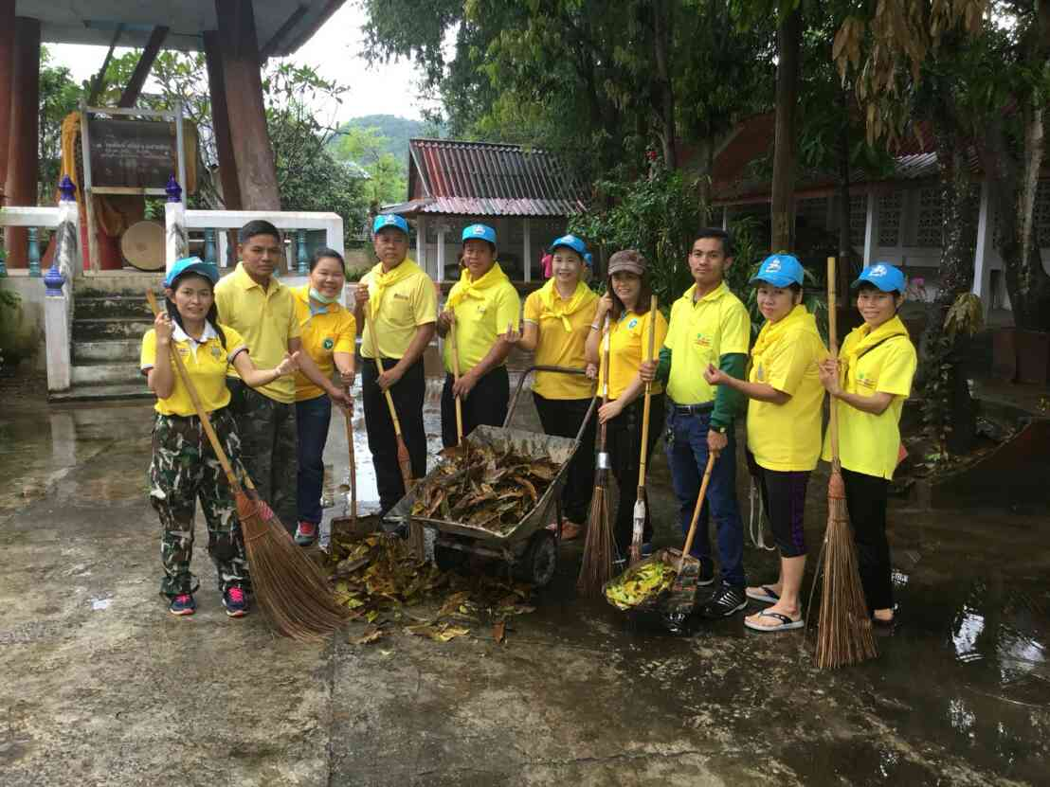
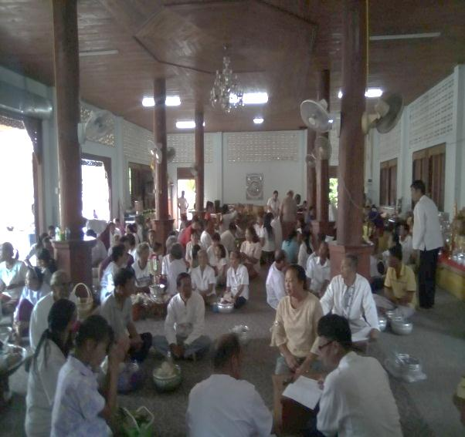
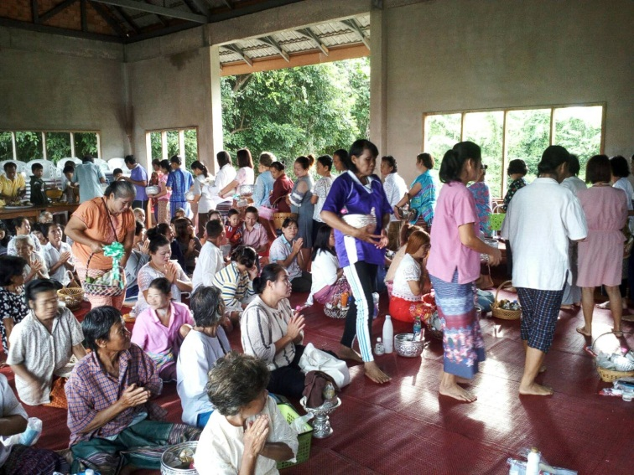

ผู้นำ อช. / อช. ตำบลนาสักเข้าร่วมกิจกรรมทำดีด้วยหัวใจ และทำบุญตักบาตรในวันออกพรรษา

โครงการสร้างพลังชุมชน สร้างสังคมคุณธรรม สร้างชุมชนเข้มแข็ง : วิถี พช. วิถีธรรม
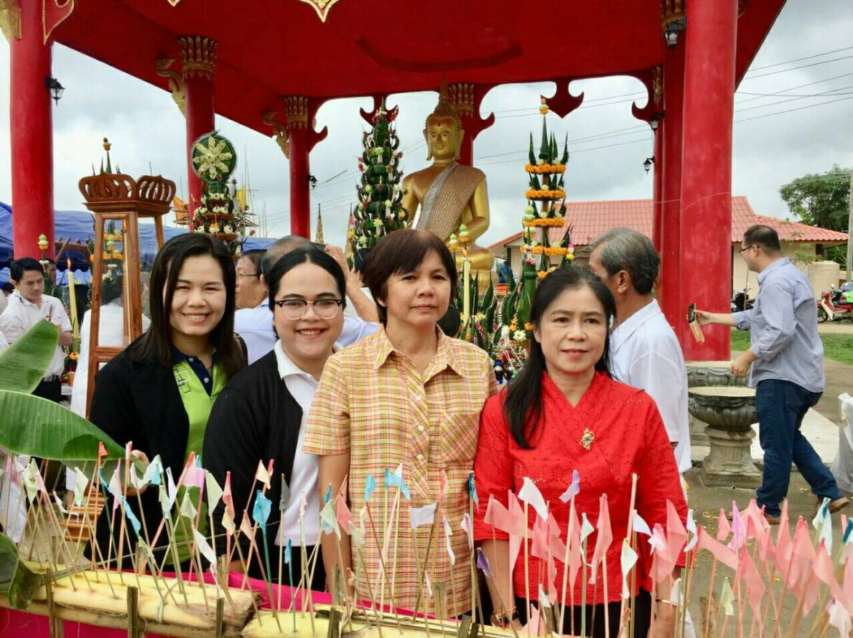
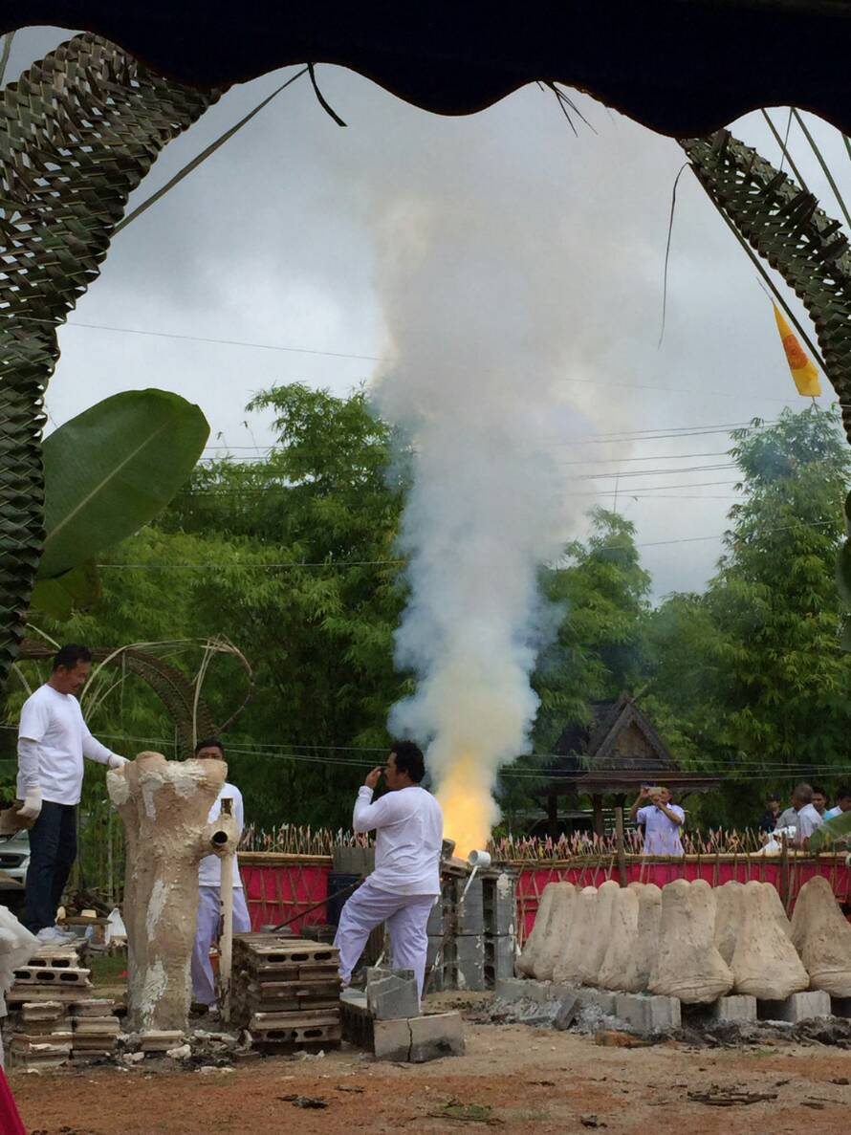
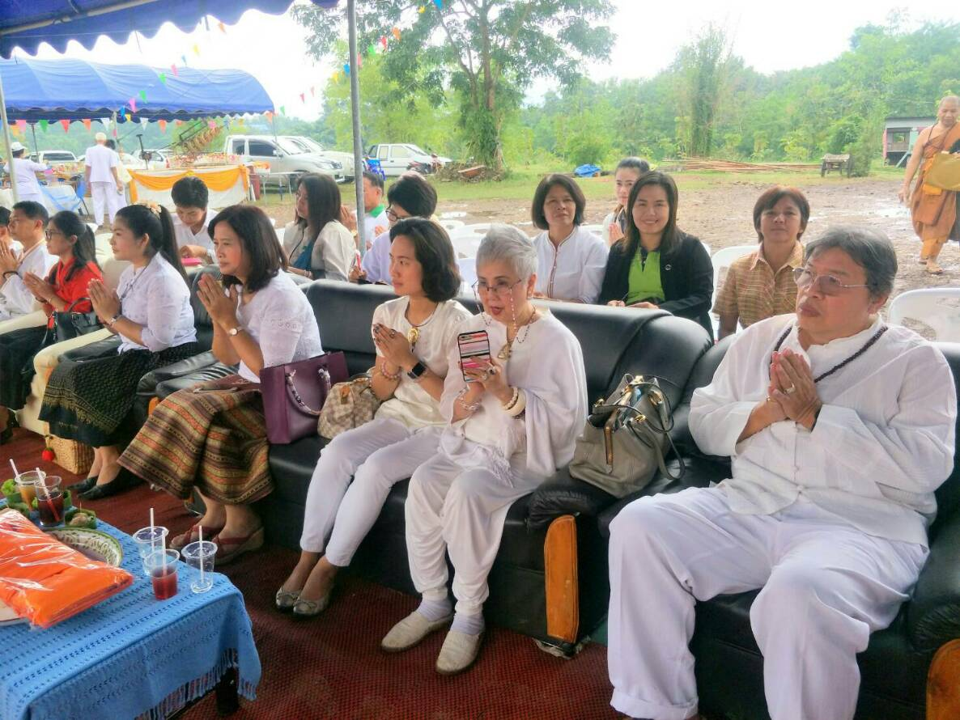
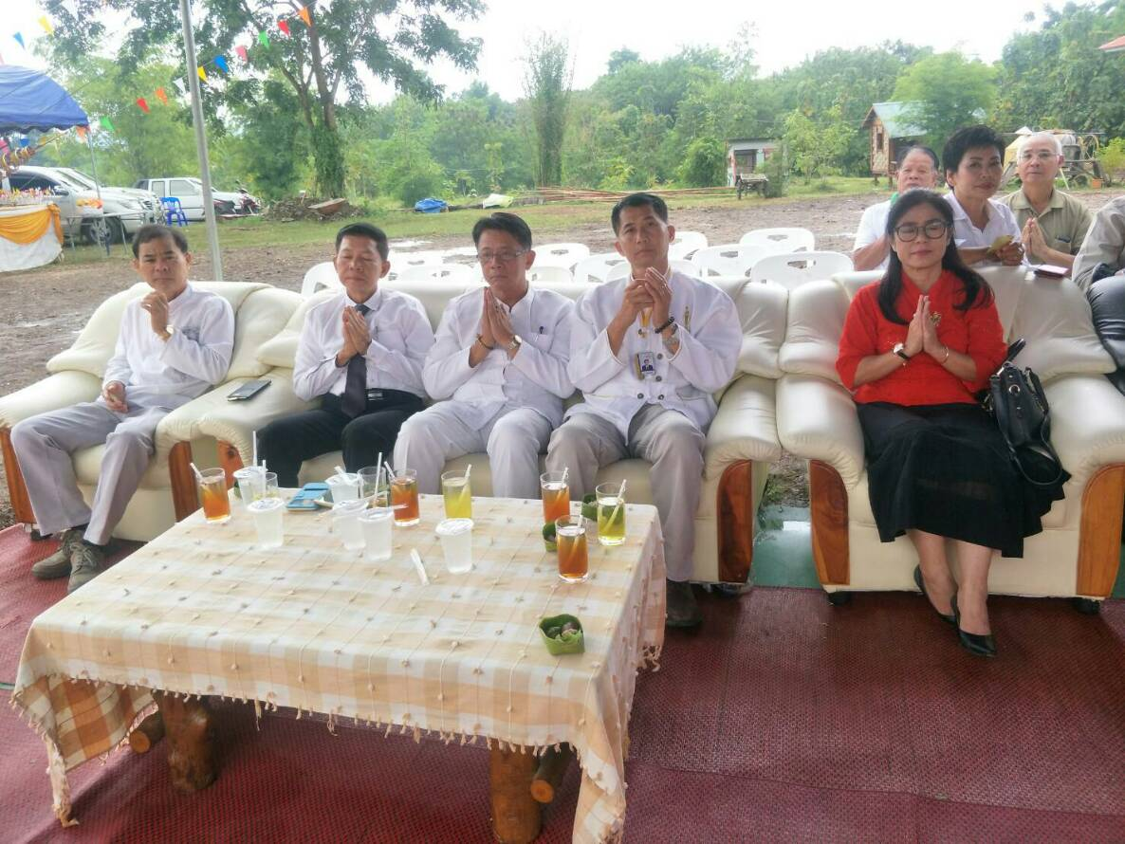
ทีมงานพัฒนาชุมชนอำเภอแม่เมาะ ร่วมทำบุญในพิธีหล่อพระ ประดิษฐานเเละยกฉัตร พระธาตุเจดีย์บารมีพบโชค ณ สำนักสงฆ์ใหม่นาเเขม ม.7 ต.เเม่เมาะ อ.เเม่เมาะ จ.ลำปาง

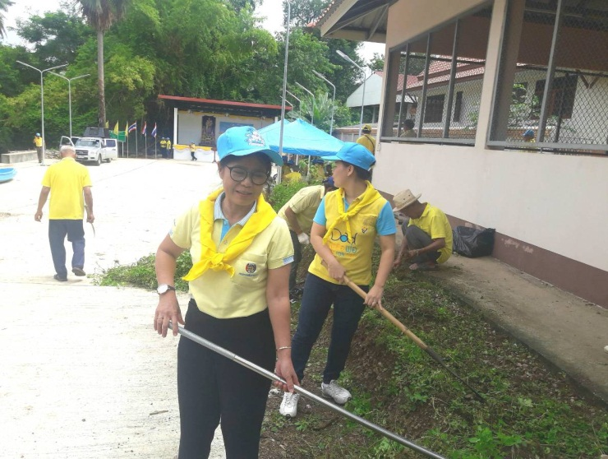
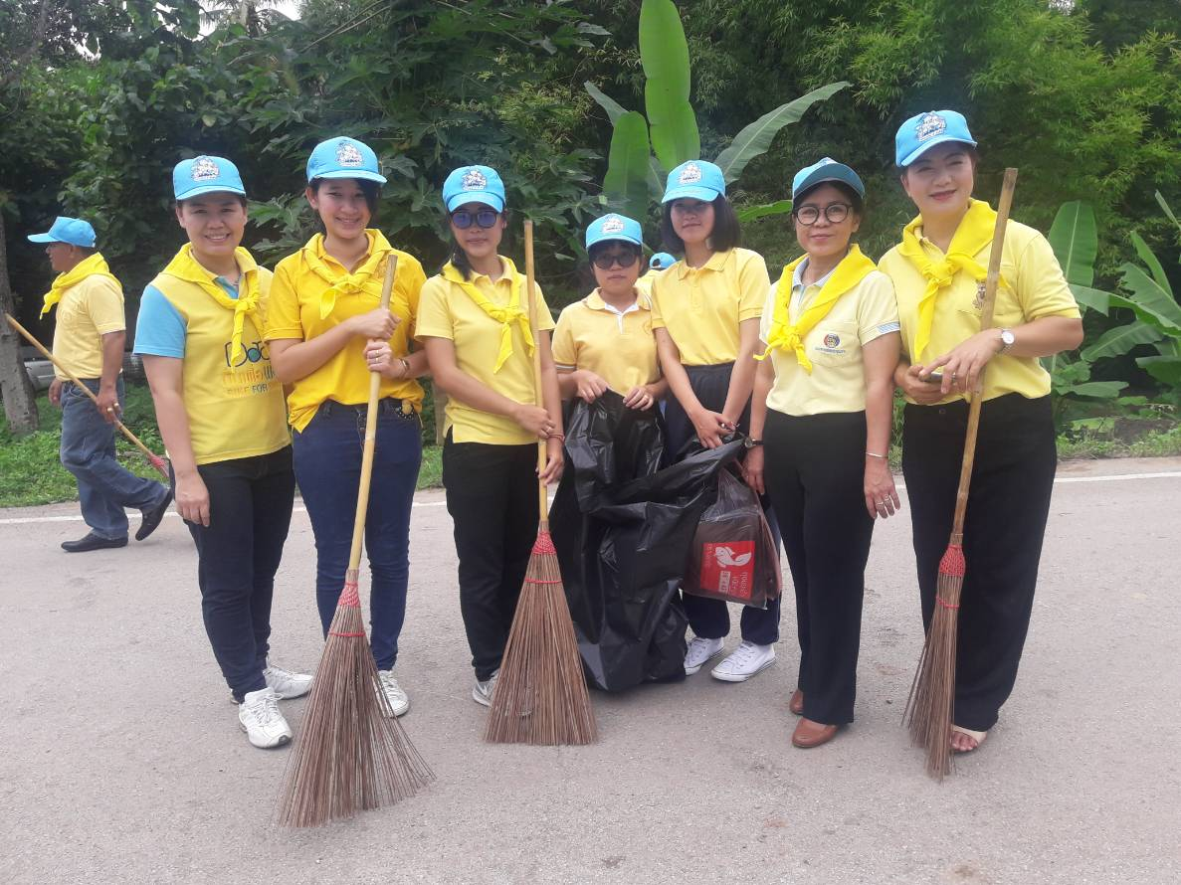
โครงการสร้างพลังชุมชน สร้างสังคมคุณธรรม สร้างชุมชนเข้มแข็ง : วิถี พช. วิถีธรรม
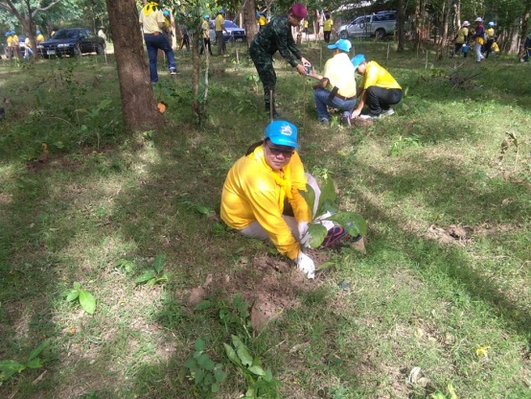
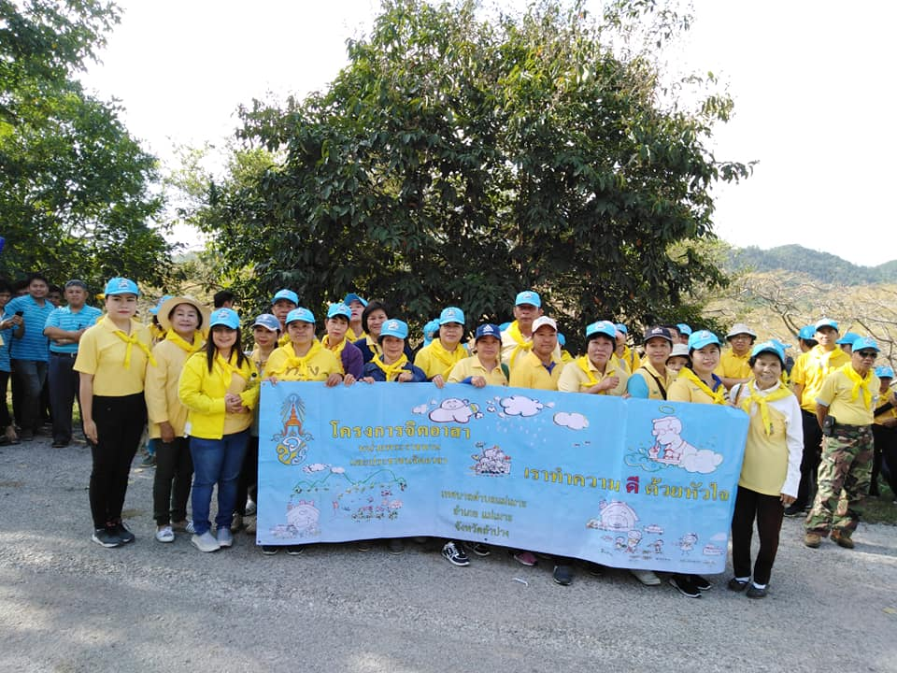
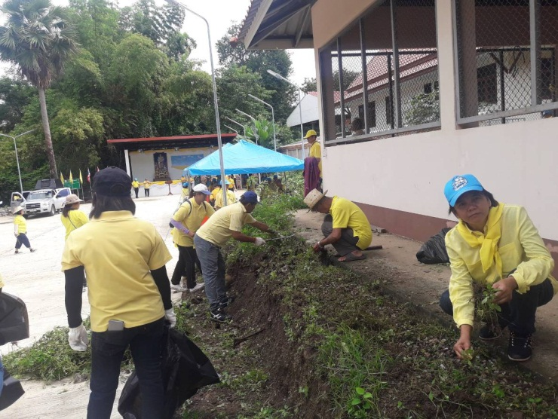
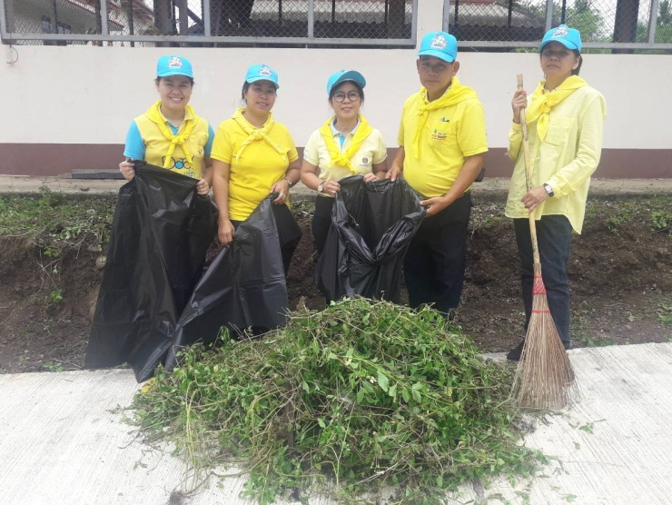

ทีมงานพัฒนาชุมชนร่วมกิจกรรมทำดี ด้วยหัวใจ พัฒนาที่ว่าการอำเภอแม่เมาะและร่วมปลูกป่าห้วยคิง

